Heimagjørdur føstulávintsbúni – ein dreki
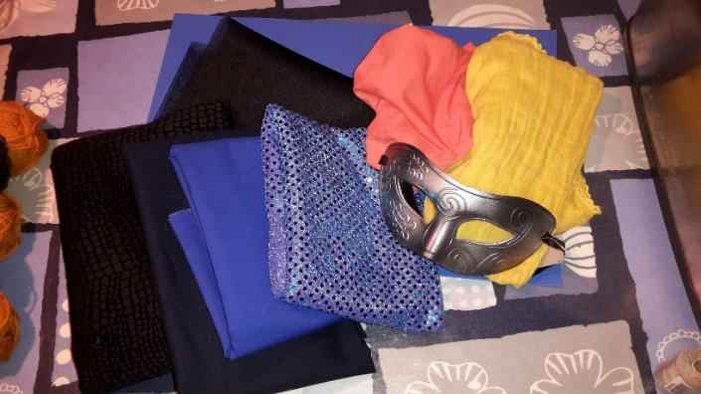
Sára Gullfoss hevur gjørt henda drekabúnan. Nógv av tilfarinum er ymiskt, sum hon hevur funnið heima. Annað tilfar er keypt í handlum sum 2x3 og í Skorti. Undir myndunum greiðir Sára frá.
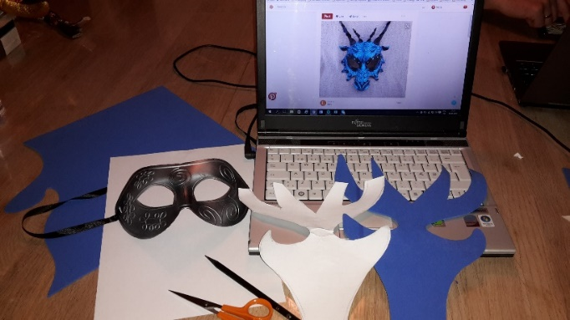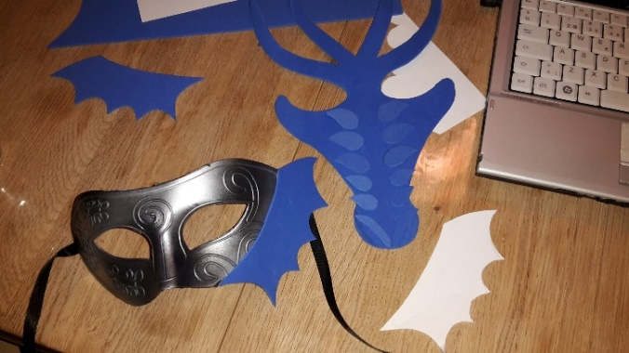
Eg byrji at gera gekkaskortin. Hugskot fái eg ofta á netinum. Á telduskíggjanum sæst ein mynd, ið eg havi funnið á Pinterest.
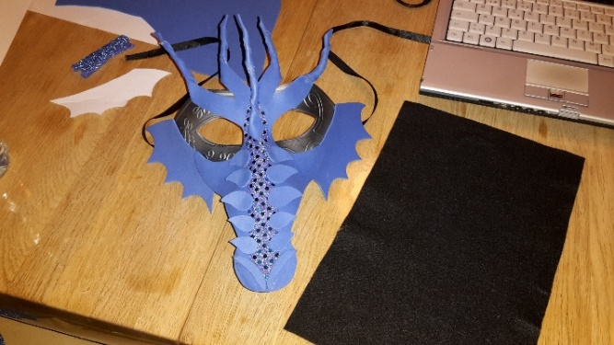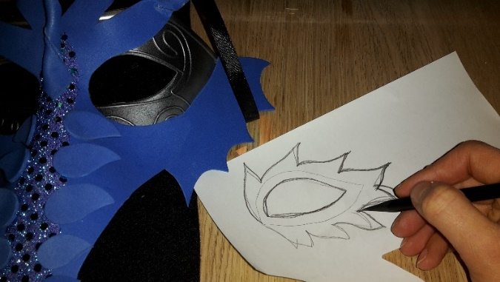
Gekkaskorturin fær skap og lit, og lidna úrslitið sæst niðanfyri

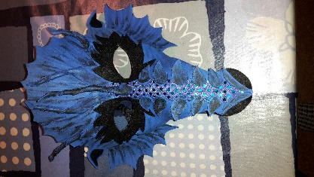

Buksurnar verða seymaðar eftir einum øðrum buksum, ið barnið passar. Mynstur verður teknað upp á bakipappír. Tá toyðið skal klippast, er umráðandi at minnast til at leggja tað dupult. Síðan verða buksurnar seymaðar, so tær passa um miðjuna og elastikk verður seymað í.
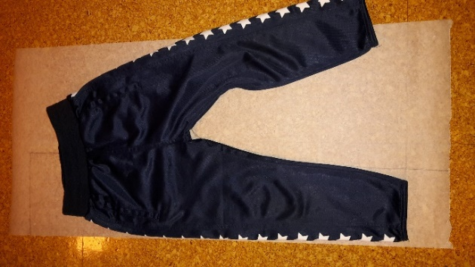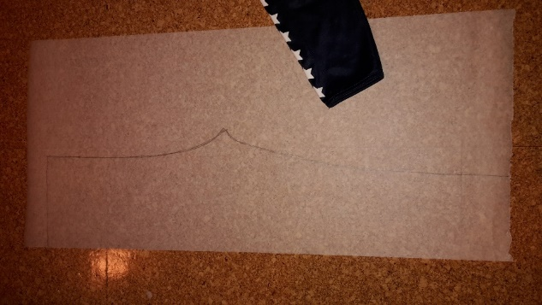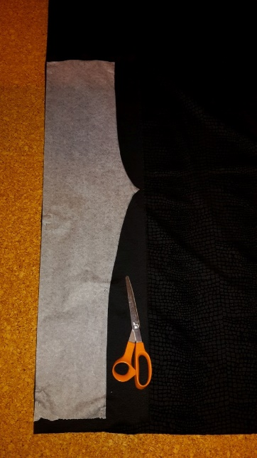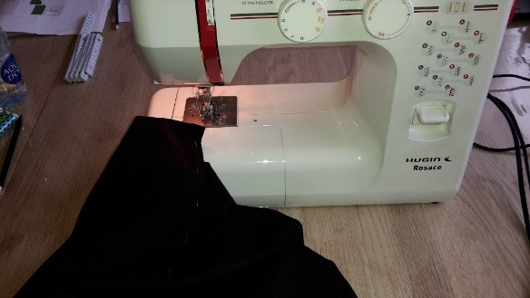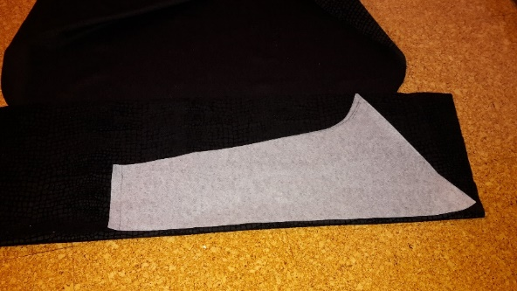

Ein gomul hettutroyggja verður brúkt av nýggjum. Eg havi seymað uppá troyggjuna, so verður hon eisini heitari at ganga grýla í. Ermarnar eru seymaðar úr sama klædnastykki, sum buksurnar eru úr. Ermagapið er seymað við hond. Ein hali og drekageislar eru eisini seymaðir uppá troyggjuna. Geislarnir verða fyltir við skúmgummi, sum er úr gomlum pútum.
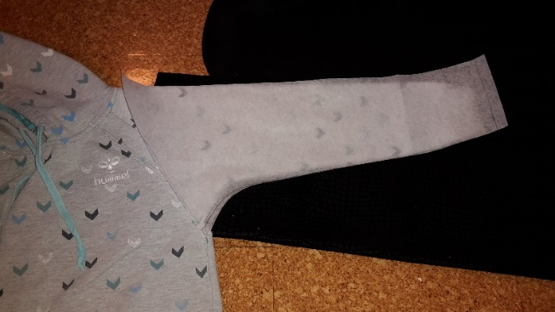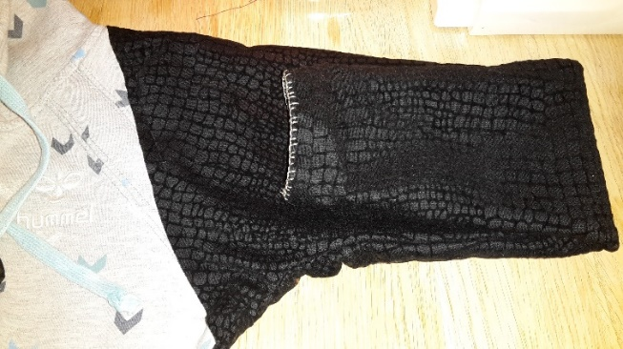
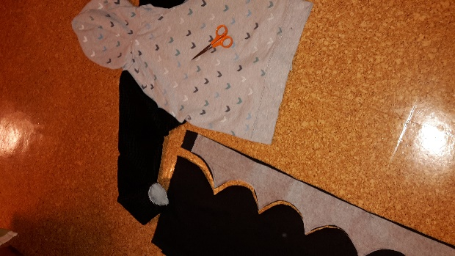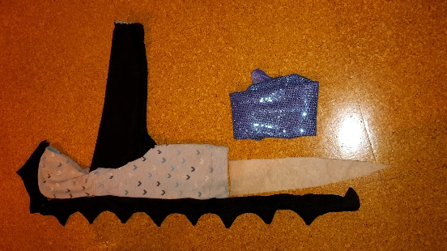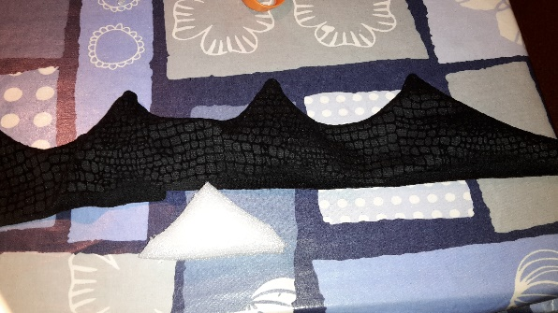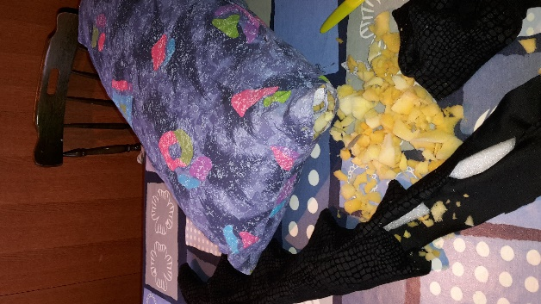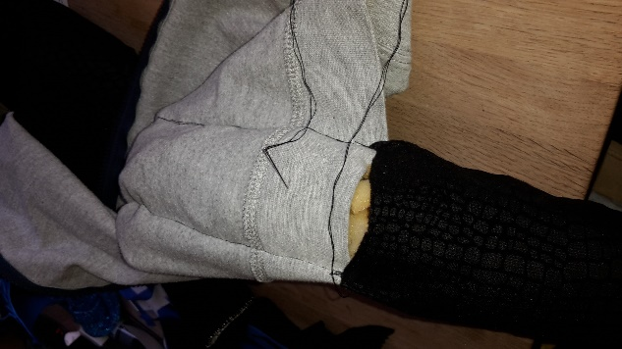

Ymisk klædnastykki verða seymað ella límað á troyggjuna. Hetta skal minna um knortlutu húðina, ella brynjuna, á drekanum. Troyggjan verður klipt upp og lynlás sett í. Horn eru sett á hettuna. 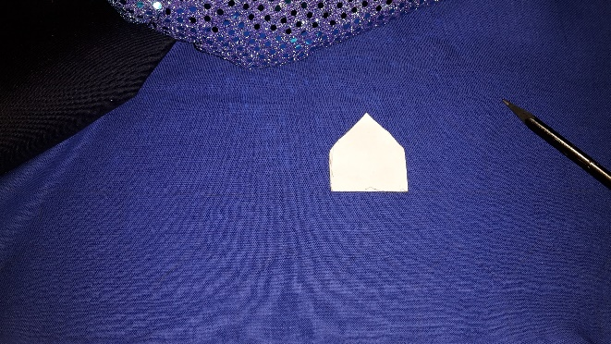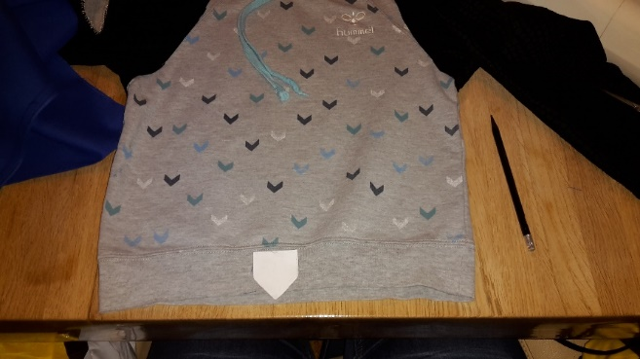
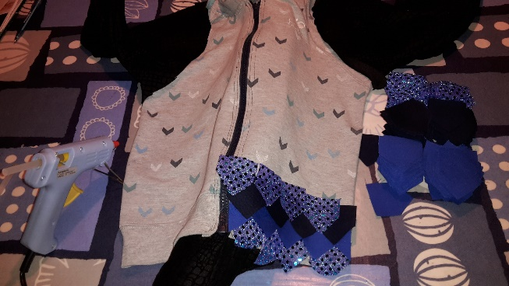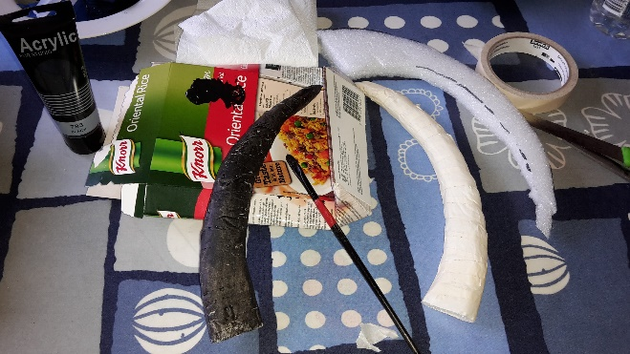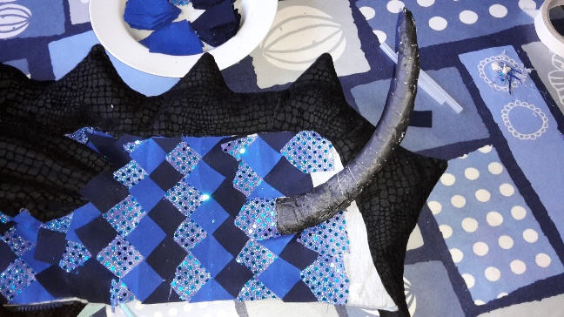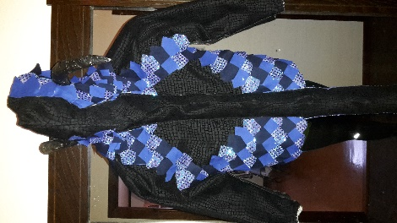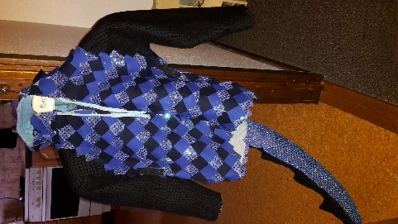

Veingir eru gjørdir úr skúmi, sum eg fann í kjallaranum. Aftur er hugskotið funnið á netinum. Stykkini verða løgd, límað saman og síðan verður málarateyp lagt rundan um. Veingirnir eru gjørdir soleiðis, at teir kunnu takast av.Teir eru í einum lumma av svørtum toyi, ið er fjalt undir teim smáu pettunum, ið eru límað á troyggjuna.
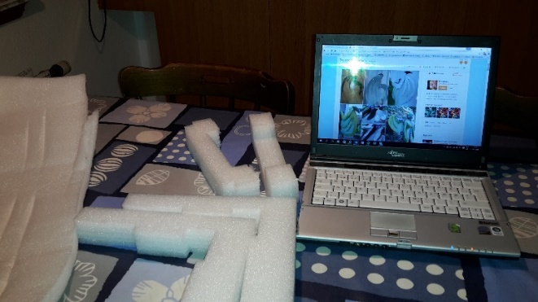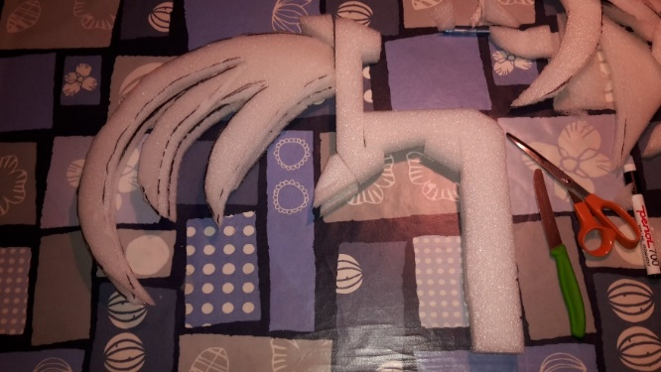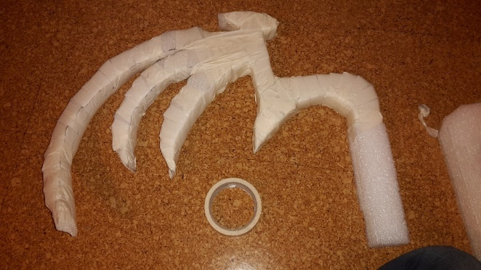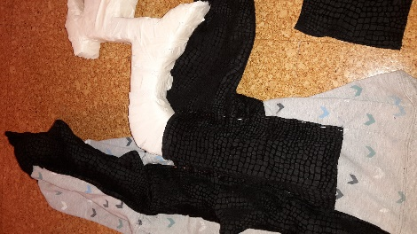
Túll verður sett á veingirnar, og gaffateyp er klistrað á stykkið, ið fer niður í lumman, so tað verður lættari at seta vongin uppá pláss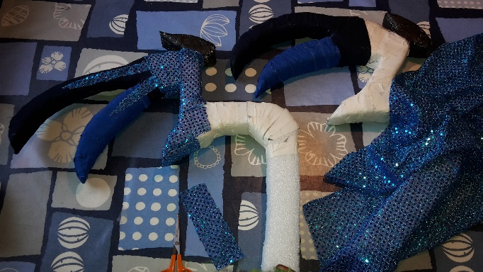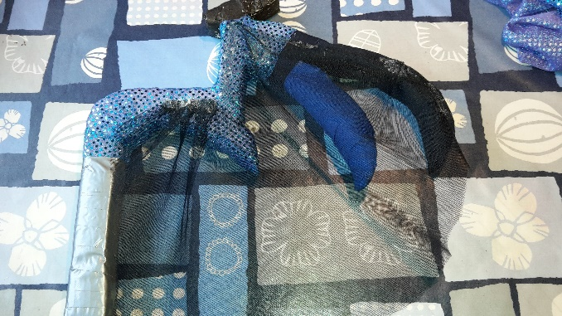

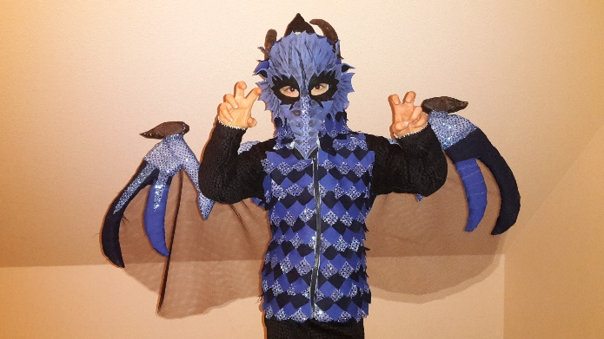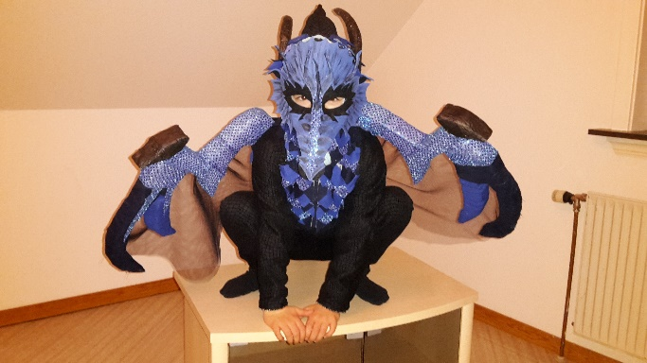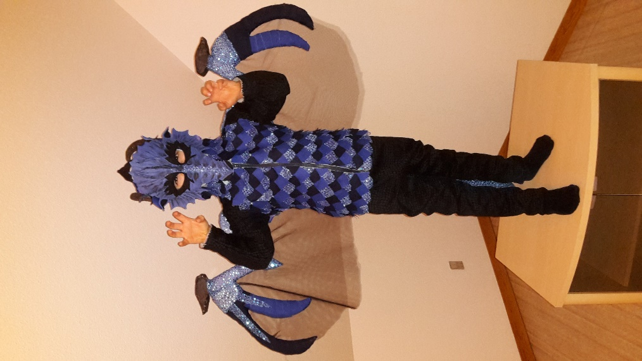
Ein glaður grýludreki!

